

**U**

**P**

**T**

**UNIVERSIDAD POLITÉCNICA DE TULANCINGO**

**Actividad 1**

por

**Castelán Lira Jesús Gregorio**

**Ingeniería en Sistemas Computacionales**

**ISC93**

Asignatura:

**Programación móvil**

Nombre del Catedrático:

**Mtro. José Manuel Hernández Reyes**

Tulancingo de Bravo, Hidalgo

Mayo - agosto 2025



**Primera Pantalla**

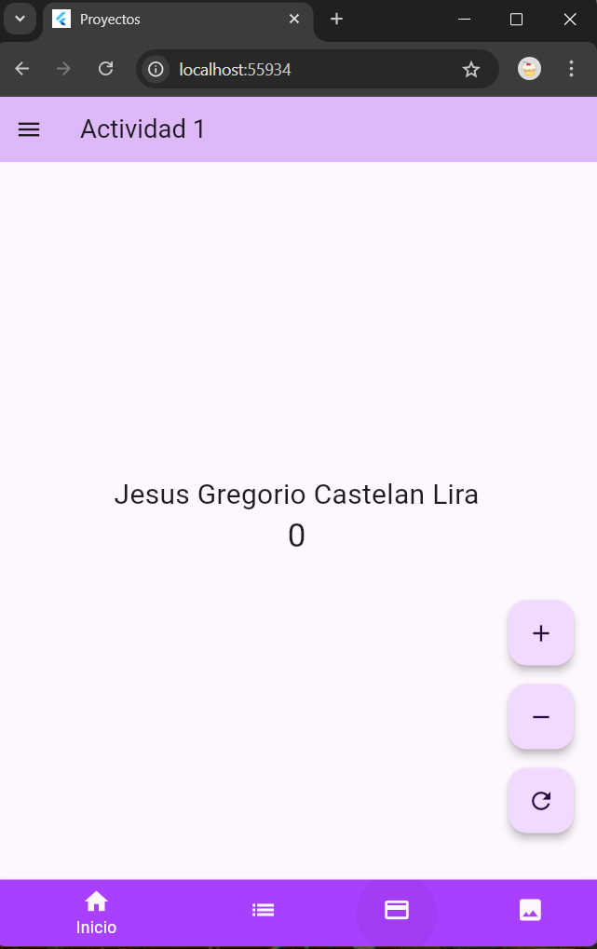

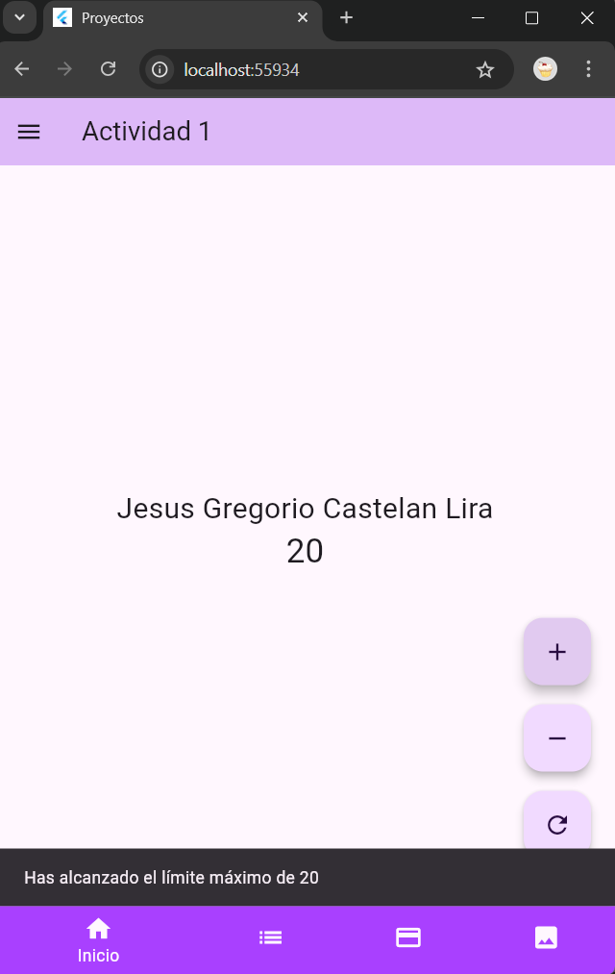

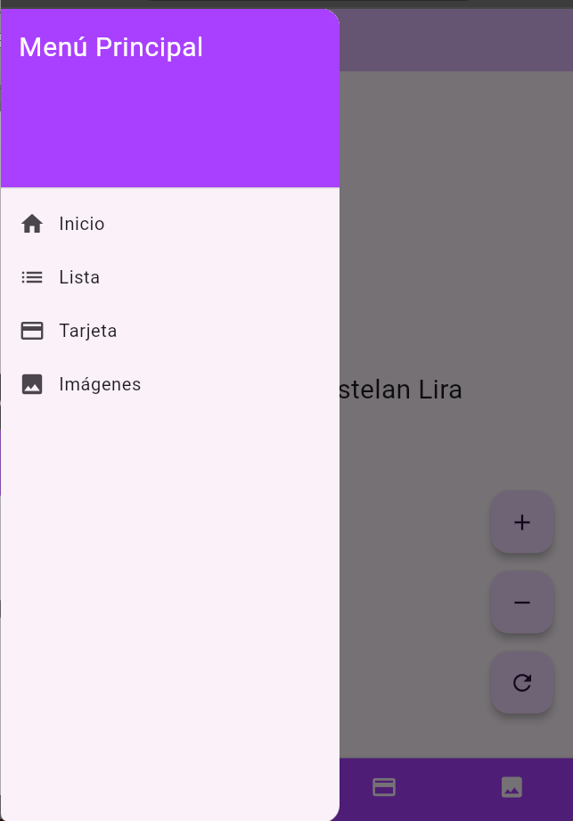

**Pantalla 2 (Listas)**

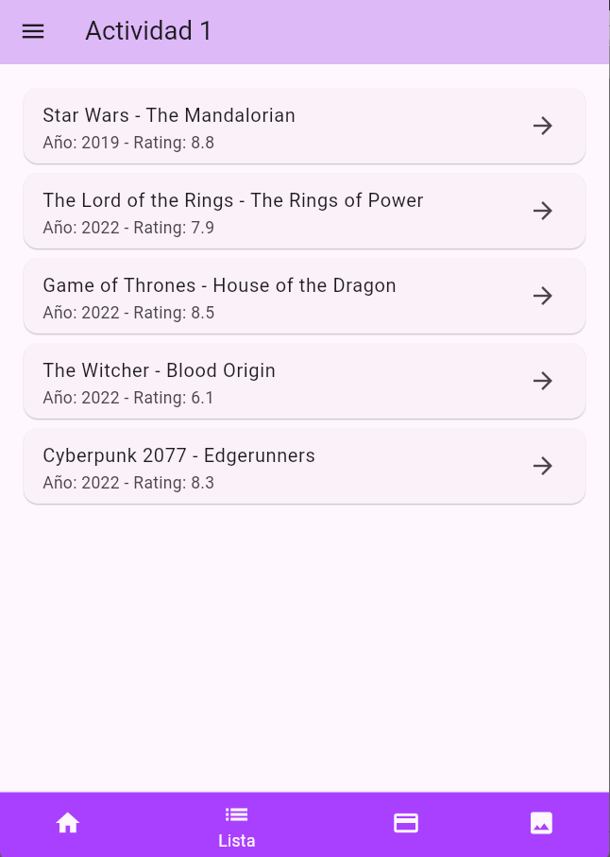

**Pantalla 3 (Tarjeta)**

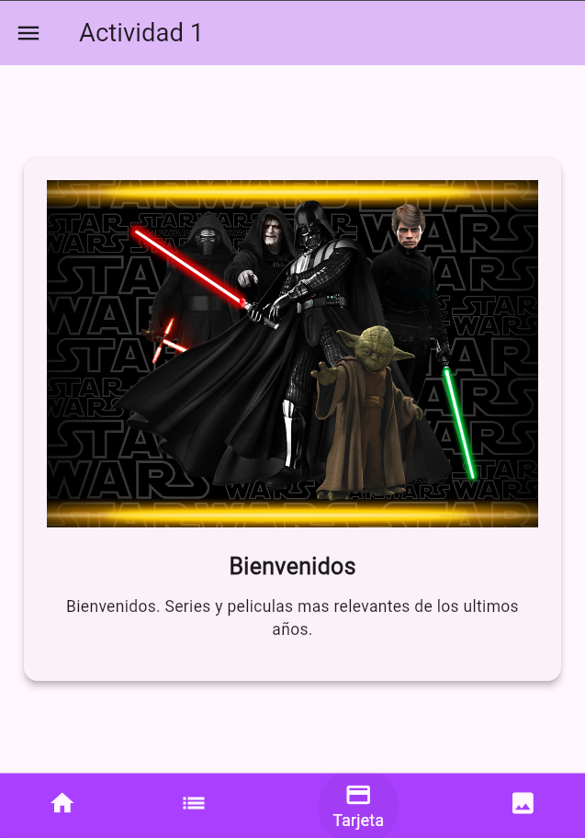

**Pantalla 4(Imagenes)**

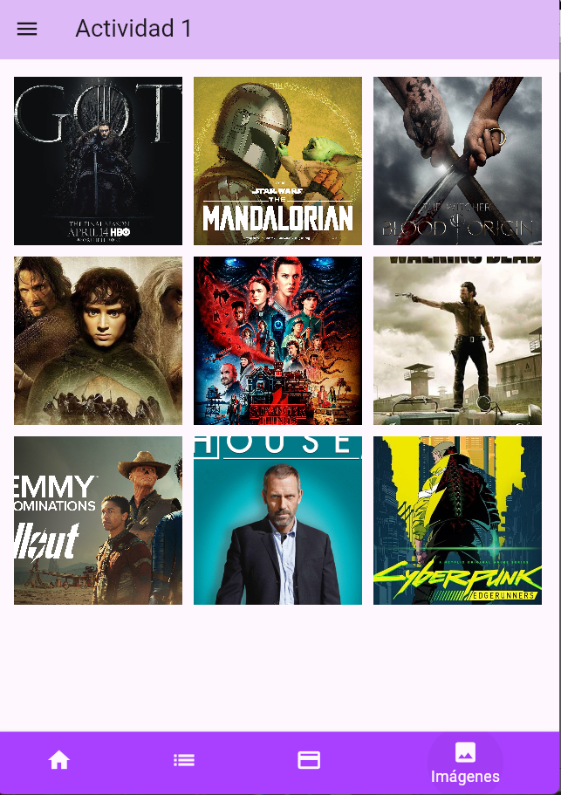

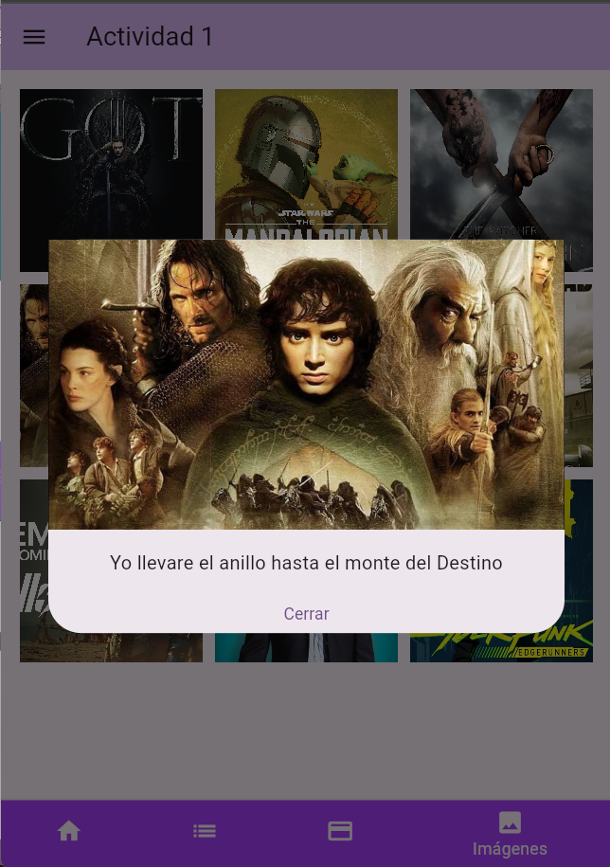

**Enlace de GitHub**